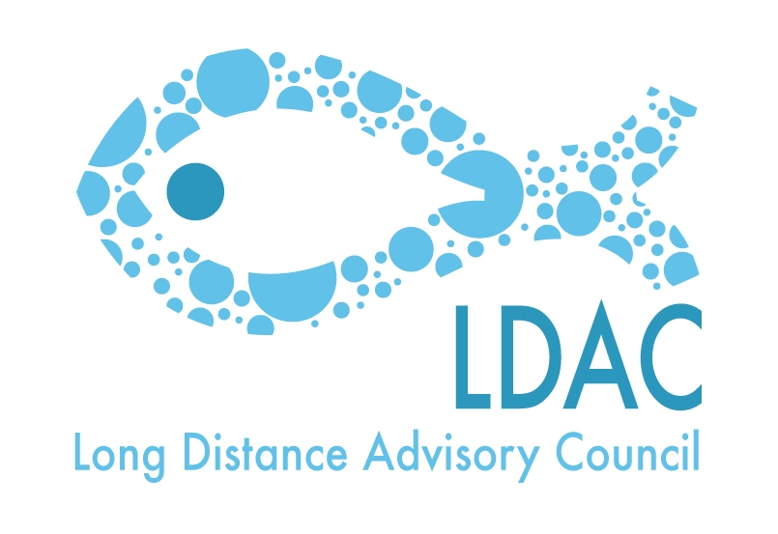
ORDEN DEL DÍA
17ª reunión del Grupo de Trabajo 4 del LDAC

Relaciones Bilaterales con terceros países

Miércoles 21 de octubre de 2015 de 9:30 a 13:30h
Martin’s Central Park Hotel
Boulevard de Charlemagne 80.Brussels

- Bienvenida y apertura de la reunión.
- Aprobación del acta de la última reunión del GT4 – Bruselas, 10 de marzo de 2015.
- Aprobación del orden del día.

- Actualización de las últimas negociaciones y reuniones mantenidas por la Comisión en materia de acuerdos de pesca con terceros países o regiones.
  - Acuerdos en África Occidental (Marruecos, Mauritania, Senegal, Guinea Bissau, República de Guinea, Cabo Verde, Liberia…)
  - Acuerdos en el Océano Índico (Mozambique, Tanzania, Kenia, Madagascar…)
  - Acuerdos en el Océano Pacífico (Kiribati, Islas Cook…)

- Aspectos horizontales.
  - Informe sobre el cumplimiento de los Países Terceros con la normativa IUU.
  - Papel del LDAC en proyectos regionales: colaboración
    - Océano Índico: Proyecto Smartfish
    - Océano Atlántico: ATLAFCO-COMHAFAT

- Asuntos varios.
- Lugar y fecha próxima reunión.
- Clausura.

